Grażyna Urbaniak, Artur Strumnik
Finanse prokuratury w minionym dziesięcioleciu i w 2010 r.
Streszczenie
Niniejsze opracowanie obejmuje analizę stanu finansów prokuratury na przestrzeni ostatnich 10 lat, jej funkcjonowania w strukturze resortu sprawiedliwości. Autorzy, w oparciu o obiektywne wskaźniki i dane, dokonują syntetycznego przeglądu zrealizowanych w ostatnich latach projektów oraz ich rezultatów, w szczególności w zakresie budowy i rozbudowy infrastruktury organizacyjno-technicznej prokuratury. Podstawowym założeniem publikacji jest próba odpowiedzi na pytanie o finansową kondycję prokuratury w przededniu przełomowego wydarzenia, jakim będzie rozdzielenie urzędu Prokuratora Generalnego i Ministra Sprawiedliwości oraz powstanie odrębnej struktury organizacyjnej prokuratury, co stanowi wstęp do kompleksowej reformy prokuratury w polskim systemie prawnym.

Nie budzi wątpliwości, że rok 2010 będzie dla prokuratury rokiem przełomowym, w którym rozpocznie się wielki proces jej reformowania. Z dniem 31 marca 2010 r. wchodzi bowiem w życie ustawa o zmianie ustawy o prokuraturze oraz niektórych innych ustaw uchwalona − po odrzucenia weta złożonego przez Prezydenta RP − na posiedzeniu Sejmu Rzeczypospolitej Polskiej w dniu 9 października 2009 r.. Realizuje ona podstawowe założenie deklarowane przez Rząd, jakim było rozdzielenie urzędu Prokuratora Generalnego i Ministra Sprawiedliwości i stanowi wstęp do kompleksowej reformy prokuratury w polskim systemie prawnym.
Wymaga podkreślenia, że po raz pierwszy w polskim ustawodawstwie powojennym prokuratura zdefiniowana została poprzez ustrojowe określenie jej jako organu ochrony prawnej. Prokurator Generalny, jako naczelny organ prokuratury, będzie niezależny od czynników politycznych poprzez wyodrębnienie ze struktury władzy wykonawczej, wprowadzenie kadencyjności tego urzędu i brak możliwości powtórzenia kadencji. Jest to jednocześnie jednym z fundamentów niezależności prokuratury wprowadzonej ww. ustawą.
Dla potrzeb tego opracowania należy jednakże zaznaczyć, że przyjęte w ustawie rozwiązania o charakterze funkcjonalnym, wyznaczając pozycję Prokuratora Generalnego w systemie organów państwa, określają jednocześnie instytucje, mające na celu zachowanie niezbędnego stopnia zależności Prokuratora Generalnego od organów władzy wykonawczej oraz ustanawiają instrumenty do skutecznego poddania go koniecznemu nadzorowi i kontroli, co ma istotne znaczenie dla kwestii finansowania działalności prokuratury z budżetu państwa i planowania jej budżetu, jako że m.in. to właśnie Ministrowi Finansów i Radzie Ministrów przysługują uprawnienia związane z tworzeniem budżetu prokuratury, który stanowić będzie w budżecie państwa odrębną część.
W myśl ustawy głównym dysponentem części budżetowej odpowiadającej prokuraturze będzie Prokurator Generalny, przy czym wyjątek w tym zakresie stanowi wyłączenie przedmiotowe obejmujące, realizowane przez Krajową Szkołę Sądownictwa i Prokuratury, wydatki na szkolenie i doskonalenie zawodowe kadr powszechnych jednostek organizacyjnych prokuratury, które w dalszym ciągu pokrywane będą z budżetu państwa z części 37 − „Sprawiedliwość”, której dysponentem jest Minister Sprawiedliwości. Projekt budżetu prokuratury, w przeciwieństwie do budżetu sądów powszechnych sporządzanego na zasadzie autonomii przez sądy i włączanego przez Ministra Finansów do projektu ustawy budżetowej, będzie opracowywany przez Prokuratora Generalnego na zasadach ogólnych wynikających z ustawy o finansach publicznych, tj. w szczególności w ramach limitów wydatków wyznaczanych dla poszczególnych części budżetowych przez Ministra Finansów, a następnie będzie przyjmowany przez Radę Ministrów.
Niezmieniona pozostaje natomiast regulacja dotycząca finansowania działalności wojskowych jednostek organizacyjnych prokuratury, która finansowana jest ze środków budżetowych Ministra Obrony Narodowej.
Widać więc wyraźnie, iż rok 2010 przynosi istotne zmiany zarówno w usytuowaniu, jak i w organizacji prokuratury, a w przypadku jej finansów są to zmiany wręcz rewolucyjne i pod tym względem prokuratura wkracza w nową epokę, a i jej funkcjonowanie w tym obszarze ulega całkowitej przemianie.
Każda taka fundamentalna zmiana ustrojowa skłania jednocześnie do spojrzenia wstecz oraz do wszelkiego rodzaju refleksji i bilansów. Dlatego również my − skoro już przyszło nam się rozstać – postanowiliśmy zdiagnozować stan finansów prokuratury na przestrzeni ostatnich 10 lat jej funkcjonowania w strukturze resortu sprawiedliwości i na podstawie tej analizy odpowiedzieć na pytanie: jaka jest kondycja finansów prokuratury w momencie rozdziału i jakie są jej perspektywy na bieżący rok budżetowy. Dokonamy także syntetycznego przeglądu niewątpliwych, naszym zdaniem, osiągnięć w zakresie budowy i rozbudowy infrastruktury organizacyjno-technicznej prokuratury w tym dziesięcioleciu. Dodatkową okolicznością sprzyjającą tego rodzaju ocenom jest fakt, że przełomowe dla gospodarki finansowej prokuratury zmiany zbiegają się z końcem pierwszej dekady XXI wieku.
Na wstępie tytułem wprowadzenia należy przypomnieć, że dotychczas, czyli do 30 marca 2010 r., dochody i wydatki powszechnych jednostek organizacyjnych prokuratury klasyfikowane były w części 37 budżetu państwa „Sprawiedliwość”, której dysponentem jest Minister Sprawiedliwości. W części tej, co ważne dla kondycji finansów prokuratury, klasyfikowane były również wydatki jednostek organizacyjnych Służby Więziennej, zakładów poprawczych i schronisk dla nieletnich, Instytutu Ekspertyz Sądowych im. prof. dra Jana Sehna w Krakowie, Instytutu Wymiaru Sprawiedliwości w Warszawie, Krajowej Szkoły Sądownictwa i Prokuratury oraz Ministerstwa Sprawiedliwości. Do roku 2002 w części tej klasyfikowane były również wydatki sądów powszechnych. Pozwalało to Ministrowi Sprawiedliwości − mimo iż wydatki w tej części były planowane na podstawie limitów określanych przez Ministra Finansów – na przenoszenie wydatków i prowadzenie polityki finansowej z uwzględnieniem zarówno niezbędnych potrzeb wszystkich tych jednostek, jak i możliwości budżetu państwa. Zdarzało się więc, że prokuratura, w sytuacji, gdy zaistniały uzasadniające to okoliczności, otrzymywała dodatkowe środki na wydatki, związane głównie z prowadzonymi postępowaniami przygotowawczymi, kosztem ograniczenia wydatków innych jednostek podległych lub nadzorowanych przez Ministra Sprawiedliwości.
Kolejnym ważnym zdarzeniem, które miało znaczący wpływ na sytuację finansową prokuratury, było wejście w życie ustawy z dnia 27 lipca 2001 r. – Prawo o ustroju sądów powszechnych, na mocy której sądy powszechne uzyskały – począwszy od 2003 r. – częściowo ograniczoną autonomię budżetową i prawo do samodzielnego kształtowania swoich wydatków. Dawało to Ministrowi Sprawiedliwości możliwość kreowania budżetu obu części, których był dysponentem, przy uwzględnieniu zarówno ich niezbędnych potrzeb, jak i możliwości budżetu państwa. Jak pokażą liczby prezentowane w dalszej części opracowania, potrzeby prokuratury w minionej dekadzie traktowane były po wielokroć priorytetowo.
Tytułem wyjaśnienia należy przy tym zaznaczyć, że z uwagi na występujące w pierwszej połowie mijającej dekady zmiany w zakresie klasyfikacji wydatków w obszarze dotyczącym prokuratury (zmiany rozdziałów), zmiany w strukturze dysponentów (prokuratury apelacyjne początkowo były dysponentami III stopnia, natomiast prokuratury okręgowe – II stopnia; dopiero później nastąpiła zmiana), odmienną w poszczególnych latach szczegółowość prowadzonych w tym zakresie zestawień i analiz oraz mając na względzie wymóg zapewnienia porównywalności prezentowanych danych, poniższa analiza − jakkolwiek z założenia obejmuje okres od 1999 r. do roku 2009 z elementami projektu budżetu na rok 2010 − w znacznej mierze odwołuje się do okresu po roku 2003. Rok 2003 stanowi bowiem swego rodzaju cezurę z uwagi na fakt, że budżet prokuratury na 2003 rok był pierwszym planem finansowym po wydzieleniu w ramach budżetu państwa odrębnej części budżetowej dla sądownictwa (część 15 − „Sądy powszechne”) oraz części 37 − „Sprawiedliwość”, w której przez kolejne lata, wraz z pozostałymi jednostkami organizacyjnymi resortu sprawiedliwości, ujmowane były również wydatki i dochody powszechnych jednostek organizacyjnych prokuratury, klasyfikowane w rozdziale 75505 – „Jednostki powszechne prokuratury”.
Przechodząc do zagadnienia kształtowania się budżetu prokuratury w mijającej dekadzie, jako zasadniczą kwestię, widoczną nawet bez konieczności pogłębionej analizy, należy wskazać istotny wzrost nakładów finansowych na tę sferę działalności państwa. Biorąc bowiem jako punkt odniesienia poziom wydatków budżetowych na funkcjonowanie prokuratury z roku 1999 w wysokości 576 mln zł oraz plan wydatków prokuratury na rok 2009 w wysokości 1 425 mln zł, widać wyraźnie blisko dwuipółkrotne zwiększenie rocznego budżetu prokuratury w badanym okresie.
Wykres nr 1 przedstawia poziom planowanych wydatków prokuratury w okresie 1999–2009, a jego kształt uwidacznia systematyczny wzrost nakładów w kolejnych latach.

Wykres nr 1

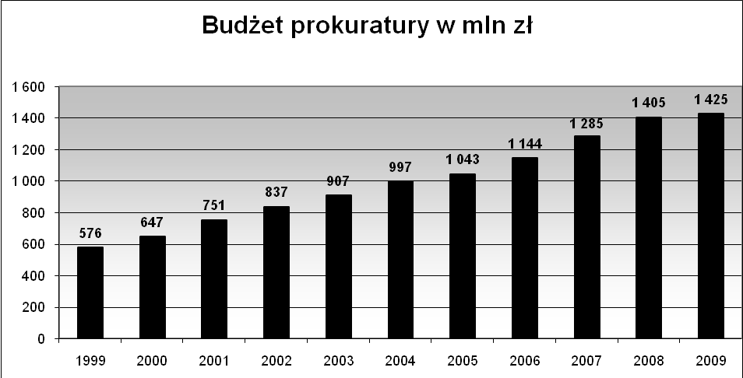
Źródło: Opracowanie własne na podstawie danych Departamentu Budżetu i Inwestycji w Ministerstwie Sprawiedliwości

Należy przy tym zaznaczyć, że dla lepszego zobrazowania przedmiotu badania, wielkości wydatków wskazane na wykresie obejmują jedynie wydatki w podstawowym rozdziale 75505 – „Jednostki powszechne prokuratury”, bez wydatków związanych z funkcjonowaniem Prokuratury Krajowej, uposażeń prokuratorów w stanie spoczynku i uposażeń rodzinnych oraz bez wydatków obronnych prokuratury.
Fakt stałej, niezakłóconej tendencji wzrostowej w tym zakresie potwierdza analiza wykresu nr 2, który przedstawia dynamikę zmian wydatków prokuratury w kolejnych latach w stosunku do roku poprzedniego. W każdym kolejnym roku wskaźnik dynamiki przekraczał 100, co oznacza, że w omawianym dziesięcioletnim okresie ani razu nie wystąpiła sytuacja, w której budżet prokuratury uległby zmniejszeniu w stosunku do roku poprzedzającego, bez względu na sytuację gospodarczą w kraju oraz – będące jej pochodną – korzystne bądź negatywne uwarunkowania budżetu państwa. Budżet prokuratury w latach 1999–2009 wzrastał średnio o ok. 9,5% rocznie, przy czym wartościami skrajnymi były 16,2% w 2001 r. oraz 1,5% w roku 2009. Zauważenia wymaga, że ostatnia z wymienionych wartości wynika z rządowego planu oszczędnościowego, którego wyrazem była nowelizacja ustawy budżetowej na rok 2009, znacznie obniżająca wydatki sektora finansów publicznych w porównaniu do wielkości określonej w ustawie budżetowej (przeciętnie o 10%). Nawet jednak w warunkach kryzysu finansowego i trudnej sytuacji budżetowej oraz pomimo centralnego ograniczenia wydatków we wszystkich sferach działalności państwa w 2009 r. w ramach nowelizacji budżetu dynamika zmian poziomu planowanych wydatków prokuratury w porównaniu do roku ubiegłego pozostała dodatnia. Wyłączając z analizy specyficzny i wyjątkowy – ze względu na zaistniałe ograniczenia wydatków budżetowych – rok 2009, przeciętny wzrost wydatków prokuratury rok do roku cechuje wartość dwucyfrowa (10,4%), wahając się w granicach od 4,7% do 16,2%.
W uzupełnieniu powyższych danych obrazujących zwiększający się bezwzględny poziom środków na funkcjonowanie prokuratury ujętych w ustawach budżetowych na kolejne lata, poniżej analizie poddana została wielkość tych wydatków przez pryzmat poziomu wpływających do prokuratury spraw (w analizie uwzględnione zostały sprawy zarejestrowane w repertorium Ds, Pc i Pa). W tym ujęciu wielkość zabezpieczonych środków przedstawia się również bardzo korzystnie. Przy rosnącej liczbie spraw w latach 1999–2005 oraz zwiększającym się wyraźnie budżecie prokuratury, wskaźnik ilustrujący wydatki w przeliczeniu na jedną sprawę notował systematycznie kilkuprocentowe przyrosty rocznie, z poziomu 409 zł w 1999 r. do 589 zł w 2005 r. W warunkach wyraźnie zmniejszającego się od roku 2006 wpływu spraw do prokuratury, przy jednoczesnym utrzymaniu znacznej dynamiki wzrostu zabezpieczanych środków finansowych na działalność prokuratury, tempo wzrostu omawianego wskaźnika uległo silnej intensyfikacji, w rezultacie czego w okresie trzech lat uległ on niemal podwojeniu (w 2008 i 2009 r. przedmiotowy wskaźnik wynosił ponad 1100 zł na jedną sprawę).

Wykres nr 2

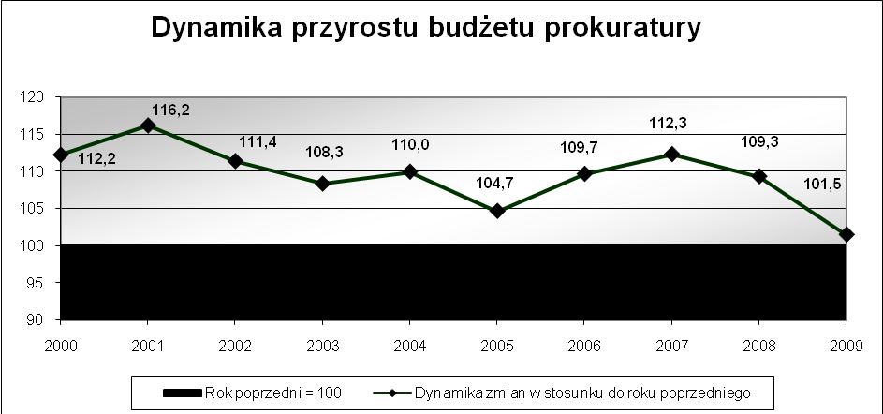
Źródło: Opracowanie własne na podstawie danych Departamentu Budżetu i Inwestycji w Ministerstwie Sprawiedliwości

Mając na uwadze powyższe dane, w sposób dobitny dowodzące, że nakłady na prokuraturę w kolejnych latach budżetowych były coraz wyższe, należy jednak poddać analizie kwestię zasadniczą i najbardziej istotną, jaką stanowią efekty dostępności i wydatkowania tak znaczących środków.
Wyczerpująca analiza przedmiotowego zagadnienia wymagałaby przedstawienia bardzo szczegółowych i rozbudowanych danych, znacznie przekraczających objętość niniejszej publikacji. Nawet jednak prezentacja podstawowych i najbardziej istotnych informacji w tym zakresie dostarcza niezaprzeczalnej podstawy do stwierdzenia, że wyżej omawiane wysokie środki publiczne zostały wykorzystane w sposób właściwy i racjonalny oraz przyczyniły się nie tylko do zasadniczej zmiany warunków funkcjonowania prokuratury, ale przede wszystkim do poprawy efektywności jej działania na rzecz strzeżenia praworządności i ścigania przestępstw, co jest oczekiwane przez obywateli.
Specyfika zadań prokuratury, zorientowanych na realizację nadrzędnego celu, jakim jest zapewnienie bezpieczeństwa państwa i obywateli, warunkuje zakres środków finansowych, technicznych i kadrowych niezbędnych do efektywnego i niezakłóconego wykonywania tych zadań. Mając na uwadze fakt, że prowadzenie postępowań przygotowawczych odbywa się przez wysoko wykwalifikowaną kadrę, tj. w szczególności prokuratorów, a także asesorów (z uwzględnieniem aplikantów oraz niezbędnego aparatu pomocniczego – wyspecjalizowanych urzędników prokuratury, a od 2007 r. także asystentów prokuratora oraz analityków kryminalnych), dla prawidłowej realizacji zadań prokuratury kluczowe znaczenie mają zasoby kadrowe.

Wykres nr 3

Źródło: Opracowanie własne na podstawie danych Departamentu Budżetu i Inwestycji oraz Wydziału Statystyki w Departamencie Organizacyjnym w Ministerstwie Sprawiedliwości (liczba spraw prowadzonych w 2009 r. została oszacowana na podstawie danych za I półrocze 2009 r.)

Analizując pod tym kątem uwarunkowania budżetowe prokuratury w minionym dziesięcioleciu należy odnotować fakt, że zasoby prokuratury w grupie etatów prokuratorskich i asesorskich, mierzone limitem dostępnych etatów, w okresie 1999–2009 r. zostały zwiększone o blisko 1000 etatów, z czego zdecydowana większość dotyczy etatów prokuratorskich (ok. 800 etatów). W ślad za dostępną liczbą etatów podążało faktyczne zatrudnienie.
Jeszcze bardziej widoczny przyrost zasobów kadrowych widoczny jest w grupie urzędników prokuratury, gdzie tylko w latach 2003–2007 zostało utworzonych niemal 1600 dodatkowych etatów. W tzw. grupie pracowników cywilnych prokuratury wzrost zatrudnienia pomiędzy rokiem 1999 i 2009 wyraźnie przekroczył 2200 etatów.
Powyższe dane stanowią niezbity dowód, że za rosnącą liczbą postępowań prowadzonych przez prokuratury, a także za wzrostem stopnia ich skomplikowania, podążały starania dysponenta głównego budżetu państwa w części 37 „Sprawiedliwość” o właściwe zabezpieczenie warunków finansowych i kadrowych, niezbędnych dla niezakłóconego działania prokuratury.
Nie bez znaczenia w tym miejscu pozostaje – obok wzmocnienia etatowego – kwestia wysokości wynagrodzeń pracowników prokuratury, w tym w szczególności prokuratorów, która warunkuje w znacznej mierze utrzymanie odpowiedniego poziomu merytorycznego realizowanych zadań. Ilustracją zmian w tym zakresie jest blisko 75% wzrost przeciętnego wynagrodzenia prokuratorów, mając na uwadze jego wysokość w roku 2009 (wg danych za III kwartały – 8839 zł) w porównaniu do roku 2001 (5107 zł). W pozostałych grupach pracowników prokuratury – głównie ze względu na ograniczone możliwości budżetu państwa – wzrost wynagrodzeń nie był tak okazały, jednak również osiągnął wartości rzędu kilkudziesięciu procent. Jakkolwiek przedstawione wartości mają charakter uśredniony dla wszystkich grup zawodowych prokuratury, niezależnie od szczebla zatrudnienia (prokuratura rejonowa, okręgowa, apelacyjna), obrazują one jednak stopień zmian, jakie w tym zakresie nastąpiły.
Wymagania współczesnego świata, który rozwija się w szybkim tempie (niestety również w dziedzinie przestępczości), stawiały – i w dalszym ciągu stawiają – przed organami ścigania nowe wyzwania, co nie mogło pozostać bez odzewu w obszarze warunków funkcjonowania prokuratury. Jako przykład należy tu m.in. podać utworzenie w 2007 r. przeszło 200 etatów asystentów prokuratora, a także wprowadzenie zupełnie nowej, wyspecjalizowanej grupy pracowników prokuratury, czyli analityków kryminalnych.
Efekty działań w tym zakresie są jednak szczególnie widoczne w obszarze infrastruktury technicznej prokuratur, w tym w szczególności w sferze informatyzacji. W tym miejscu wymaga podkreślenia, że informatyzacja prokuratury stanowiła w ostatnich latach jedno z zadań priorytetowych w resorcie sprawiedliwości, jako że w tej dziedzinie dostrzegalne były wieloletnie zapóźnienia i zaległości. Zmiana tego stanu rzeczy wymagała zapewnienia znacznych nakładów finansowych oraz wzmożonego wysiłku służb informatycznych. Jak ogromy postęp w tej dziedzinie został osiągnięty, niech świadczy fakt, że w latach 2003–2008 do prokuratur trafiło ponad 7 tysięcy zestawów komputerowych (uwzględniając komputery stacjonarne i przenośne) oraz zainstalowanych zostało kilkaset serwerów. Wraz z serwerami i komputerami prokuratury zostały wyposażone w niezbędny sprzęt uzupełniający, taki jak drukarki i skanery, UPS-y czy urządzenia szyfrujące, a także odpowiednie oprogramowanie i licencje. Przede wszystkim jednak w prokuraturach powstała nowoczesna infrastruktura obejmująca sieci teleinformatyczne, stanowiące w dzisiejszych realiach podstawę do funkcjonowania każdej organizacji, w tym w szczególności organizacji takich jak prokuratura, w których łatwy dostęp i wykorzystanie oraz przepływ informacji, niejednokrotnie o charakterze poufnym, ma zasadnicze znaczenie dla sprawności i skuteczności realizacji wykonywanych zadań.
Jakkolwiek niniejsza publikacja nie może mieć charakteru spisu wszystkich zakończonych powodzeniem projektów na rzecz prokuratury, nie można w tym miejscu zapomnieć o przełomowym przedsięwzięciu, jakim było wdrożenie w prokuraturach wszystkich szczebli Systemu Informatycznego Prokuratury „Libra” oraz Centralnej Bazy Danych SIP, który bez wahania można określić mianem informatycznej rewolucji w prokuraturze. Wskazane systemy, poza możliwością prowadzenia repertoriów, rejestrów i wykazów w formie zapisu elektronicznego, pozwalają dodatkowo na natychmiastowy dostęp do informacji o każdym z prowadzonych przez prokuraturę postępowań, a także przesłanie do sądu (o ile ten ostatni będzie na to przygotowany technicznie) elektronicznego aktu oskarżenia. Dzięki systemowi Centralnej Bazy Danych SIP, który zbiera informacje na temat prowadzonych spraw z lokalnych repertoriów programu, możliwy jest również dostęp do innych centralnych baz danych, takich jak: Krajowy Rejestr Sądowy, Krajowy Rejestr Karny, Krajowe Centrum Informacji Kryminalnych, Centralny Rejestr Osób Pozbawionych Wolności, REGON, PESEL, Centralna Ewidencja Pojazdów i Kierowców.
Wdrożenie SIP, z punktu widzenia prokuratorów i pracowników sekretariatów, jest z pewnością połączone z dodatkowymi obowiązkami związanymi z wprowadzaniem wszystkich danych dotyczących danej sprawy do systemu. Prawdą jest również, że pełne wykorzystanie systemów informatycznych i baz danych zbudowanych w prokuraturze będzie możliwe dopiero po ich skonfigurowaniu i połączeniu, np. z sieciami Policji. Biorąc dodatkowo pod uwagę, że pozostało jeszcze w tej dziedzinie sporo do zrobienia i unowocześnienia, nie ulega jednak wątpliwości, że osiągnięty w ostatnich latach postęp w obszarze informatyzacji prokuratury stanowi ogromną zmianę jakościową oraz jest solidnym fundamentem technologicznym do efektywnej i sprawnej działalności prokuratury w dzisiejszych realiach.
Realizacja tak rozbudowanych i kosztochłonnych projektów wymagała zdecydowanego zwiększenia środków, w szczególności w grupie wydatków majątkowych. Celem zobrazowania skali zjawiska wystarczy zestawić poziom wydatków majątkowych prokuratury z roku 1999 – 17 mln zł oraz roku 2008, które były ponad sześciokrotnie wyższe i wynosiły 106 mln zł. Wskazane zestawienie nie jest przy tym bynajmniej zestawieniem celowo wybranych, skrajnych wielkości wydatków majątkowych. Średnia wysokość rocznych wydatków majątkowych ujętych w planach finansowych prokuratury w latach 1999–2002 wynosiła bowiem niespełna 20 mln zł. W okresie 2003–2008 analogiczna średnia uległa natomiast potrojeniu, osiągając poziom ok. 60 mln zł. W całym okresie 1999–2009 łączne wydatki inwestycyjne na rzecz prokuratur przekroczyły 450 mln zł.
Przy tak ogromnych środkach inwestycyjnych możliwe było nie tylko rozwiązanie problemu informatyzacji, ale również zasadniczych kwestii związanych z infrastrukturą lokalową powszechnych jednostek organizacyjnych prokuratury.
Wydatki w zakresie budownictwa inwestycyjnego prokuratury w omawianym okresie pochłonęły ponad 200 mln zł. Podobnie jak skala wydatków, również efekty działań w tym zakresie robią nie mniejsze wrażenie. W ramach kilkudziesięciu zakończonych zadań inwestycyjnych uzyskano przyrost powierzchni użytkowej na rzecz prokuratur o ponad 45 tys. m², przy czym w skład tej wielkości nie wchodzi dodatkowa powierzchnia zmodernizowana w istniejących obiektach. Dla kwestii stabilnego funkcjonowania prokuratury niezwykle istotne były prowadzone konsekwentnie działania w zakresie wykupów, użytkowanych przez prokuratury, nieruchomości. W latach 2003–2008 wykupionych zostało 38 budynków o łącznej powierzchni użytkowej przekraczającej 55 tys. m², a wydatki na ten cel przekroczyły 90 mln zł.
Zakres przedmiotowy przeprowadzonych w ostatnich latach na rzecz prokuratur inwestycji – jedynie zasygnalizowany powyżej – znajduje swoje odzwierciedlenie w niższym poziomie planowanych wydatków majątkowych na rok 2010. Znaczna część istotnych projektów inwestycyjnych, w tym w szczególności w zakresie informatyzacji, została już bowiem zrealizowana, wobec czego potrzeby w zakresie wydatków majątkowych nie są tak wysokie, jak dotychczas.
Powyższy, krótki przegląd budżetu prokuratury w mijającej dekadzie przekonuje, że był to okres dynamicznego i systematycznego wzrostu nakładów finansowych, który przełożył się na zdecydowaną poprawę warunków jej funkcjonowania. Poza oczywistą kwestią pełnego zabezpieczenia wydatków bezpośrednio związanych z postępowaniami przygotowawczymi prowadzonymi przez prokuratury oraz pozostałych, niezbędnych wydatków bieżących, widoczny jest olbrzymi postęp zarówno w zakresie polepszania infrastruktury lokalowej, oraz wyposażenia technicznego, jak i warunków kadrowo-płacowych w kolejnych latach.
Również rok 2010, choć dla prokuratury z pewnością wyjątkowy i przełomowy, w kwestii zabezpieczenia finansowego nie będzie odmienny od poprzednich.
Projekt budżetu na 2010 r., ostatni z opracowywanych przez Ministra Sprawiedliwości, przewiduje wydatki powszechnych jednostek organizacyjnych prokuratury na poziomie 1426 mln zł, co podobnie jak dotychczas, oznacza wzrost środków w porównaniu do roku poprzedzającego. Co prawda dynamiki wzrostu na poziomie 0,1% nie sposób uznać za nadzwyczajną, jednak w obecnych warunkach, przy uwzględnieniu trudnej sytuacji budżetu państwa i konieczności ograniczenia wydatków jednostek sektora finansów publicznych (około 10% w stosunku do roku 2009), utrzymanie wydatków na poziomie lat ubiegłych należy uznać za niezwykle satysfakcjonujące.
Ocena merytorycznej strony działalności prokuratury leży poza kompetencją autorów i wykracza poza ramy niniejszej publikacji. Nie będzie przypuszczalnie jednak stanowić nadużycia stwierdzenie, że zapewnienie odpowiednich warunków finansowych przełożyło się w pewnym stopniu również na poprawę wskaźników w tym obszarze. Wskaźnik skuteczności ścigania, obrazujący realizację podstawowego celu prokuratury, wykazywał w ubiegłych latach powolną, aczkolwiek systematyczną, tendencję wzrostową, co potwierdza analiza wykresu nr 4.

Wykres nr 4

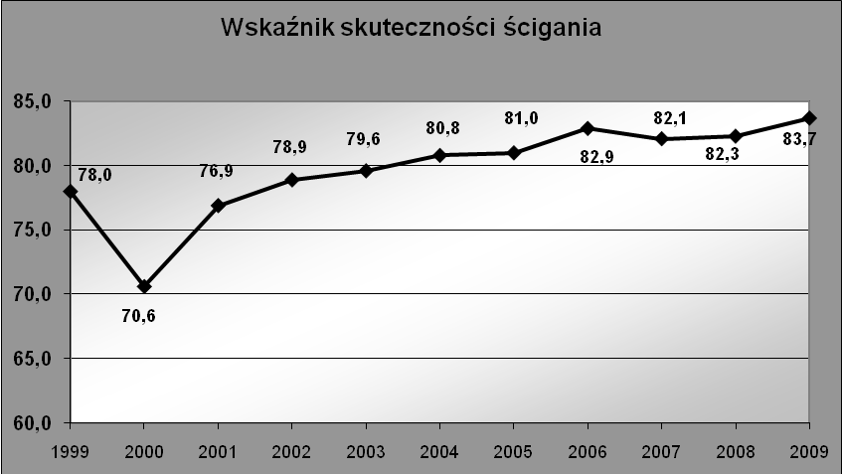
Źródło: Opracowanie własne na podstawie danych z Wydziału Statystyki w Departamencie Organizacyjnym w Ministerstwie Sprawiedliwości

Społeczna ocena działalności prokuratury co prawda w ostatnim okresie uległa ponownemu pogorszeniu, jednak w dłuższej perspektywie również w tym obszarze widoczna jest poprawa.

Tabela nr 1

Źródło: Centrum Badania Opinii Społecznej

Jakkolwiek konieczne jest zastrzeżenie, że sondażowe badania opinii publicznej nie mogą być traktowane jako w pełni obiektywne źródło informacji, a ich wyniki zdeterminowane są w znacznej części uwarunkowaniami pozamerytorycznymi, wskazania jednak wymaga, że od roku 2004 odsetek obywateli pozytywnie oceniających pracę prokuratury znacząco się zwiększył, co obrazuje poniższe zestawienie, przedstawiające informacje o odsetku osób ankietowanych, które pozytywnie i negatywnie oceniają pracę prokuratury.

Wykres nr 5

Źródło: Opracowanie własne na podstawie danych Centrum Badania Opinii Społecznej

Przedstawiając powyższą, syntetyczną analizę uwarunkowań budżetowych prokuratury w minionej dekadzie, należy podkreślić, że wszelkie dotychczasowe działania dysponenta głównego podporządkowane były nadrzędnemu celowi, jakim było zagwarantowanie prokuraturze – stosownie do jej niezbędnych potrzeb i możliwości budżetu państwa – właściwych warunków organizacyjno technicznych i finansowych dla sprawnej i niezakłóconej realizacji ustawowych zadań.
Tak więc, zarówno projekt planu finansowego na obecny rok budżetowy, jak i przede wszystkim projekty inwestycyjne zrealizowane dotychczas na rzecz prokuratury, gdy działała w strukturze resortu sprawiedliwości, stworzyły solidne podstawy do jej niezakłóconego funkcjonowania, według nowych zasad, w oparciu o samodzielnie prowadzoną gospodarkę finansową.
Należy przy tym nadmienić, że projekt budżetu prokuratury na 2010 rok został sporządzony w sposób umożliwiający jego płynne „przejęcie” w trakcie roku budżetowego przez nowego dysponenta głównego, czyli Prokuratora Generalnego. Począwszy bowiem od dnia 31 marca 2010 r., zgodnie z zapisami rozporządzenia Ministra Finansów z dnia 4 grudnia 2009 r. w sprawie klasyfikacji części budżetowych oraz określenia ich dysponentów (Dz. U. Nr 211, poz. 1633), wydatki i dochody prokuratury, ujmowane dotychczas w części 37 − „Sprawiedliwość”, klasyfikowane będą w nowej, odrębnej części budżetowej, tj. części 88 − „Powszechne jednostki organizacyjne prokuratury”, której dysponentem będzie Prokurator Generalny. Natomiast na mocy art. 20 ustawy z dnia 19 listopada 2009 r. o zmianie niektórych ustaw związanych z realizacją wydatków budżetowych (Dz. U. Nr 219, poz. 1706) wprowadzane zostały zmiany do ustawy z dnia 9 października 2009 r. o zmianie ustawy o prokuraturze oraz niektórych innych ustaw, polegające na dodaniu art. 23a, w myśl którego Prezes Rady Ministrów dokona, w drodze rozporządzenia, przeniesienia planowanych dochodów i wydatków budżetowych, w tym wynagrodzeń, między częścią 37 − „Sprawiedliwość” a częścią odpowiadającą powszechnym jednostkom organizacyjnym prokuratury, z zachowaniem przeznaczenia środków publicznych wynikającego z ustawy budżetowej.
Ponieważ jednak powszechnie wiadomo, że przy każdym podziale pieniądze budzą najwięcej emocji, co związane jest z ich zawsze ograniczoną -w stosunku do potrzeb – ilością oraz z niepewnością, co samodzielnej finansowo prokuraturze przyniesie w tym zakresie jutro, postanowiliśmy w przedstawionym wyżej materiale usunąć choć część z nich, poprzez maksymalnie obiektywną ocenę sytuacji budżetowej prokuratury w ostatniej dekadzie. Mamy nadzieję, że nam się to udało. Racjonalne, wybiegające w przyszłość kształtowanie budżetu prokuratury w tym okresie pozwoliło stworzyć solidne podstawy dla jej niezakłóconego funkcjonowania w kolejnych latach budżetowych i dało gwarancję stabilności finansowej w dłuższej perspektywie.
Na zakończenie chcemy jeszcze wyrazić nadzieję, że współpraca wszystkich służb Prokuratury Generalnej z Ministerstwem Sprawiedliwości, także po 30 marca 2010 r., będzie w dalszym ciągu, choć na nieco innych zasadach, układała się wzorowo.

Financial standing of the Public Prosecutor’s Office in the past decade and in 2010
Abstract
This study includes the analysis of the Public Prosecutor’s Office finances within the past ten years as well as the Office operations within the structure of the Department of Justice. The authors, based on objective indices, rates, and data, synthetically overview the projects carried out within the past years and examine the project results, including in particular the projects concerning creation and development of organizational and technical infrastructure of the Public Prosecutor’s Office. A fundamental assumption for this paper is an attempt to answer the question about financial position of the Public Prosecutor’s Office on the eve of the separation of functions of the Public Prosecutor General and the Minister of Justice, and the creation of a separate organizational structure of the Public Prosecutor’s Office, this to be a prelude to a complex reform of the Public Prosecutor’s Office in the Polish legal system.

Ustawa z dnia 9 października 2009 r. o zmianie ustawy o prokuraturze oraz niektórych innych ustaw (Dz. U. Nr 178, poz. 1375).
Art. 108 ust. 1a ustawy z dnia 20 czerwca 1985 r. o prokuraturze (tekst jedn. Dz. U. z 2008 r., Nr 7, poz. 39 ze zm.).
Ustawa z dnia 27 lipca 2001 r. – Prawo o ustroju sądów powszechnych (Dz. U. Nr 98, poz. 1070 ze zm.).
Przedmiotowe dane pozyskiwane są w ramach cyklicznie przeprowadzanych przez Centrum Badania Opinii Społecznej badań sondażowych w zakresie oceny instytucji publicznych, w tym m.in. sądów i prokuratury.

